WorkWithTheBest

Projet chef d’oeuvre pour
La certification du
Titre de Développeur,
Développeuse web .

Formation Développeur,
Développeuse Web fullstack js,
Promotion n°1, Simplon
Saint Quentin en Yvelines,
Du 26/12/2018 au 31/07/2019.
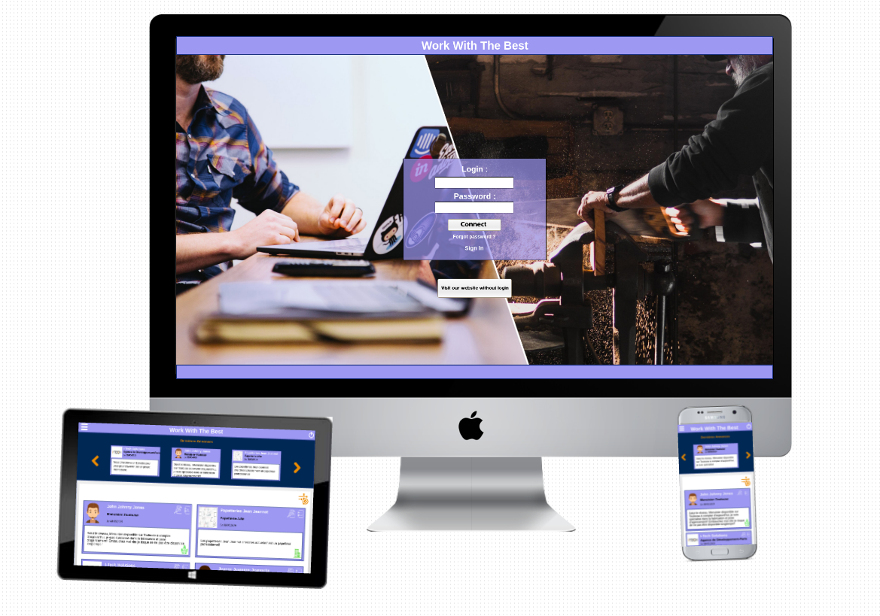

Cabanes Thibault
Sommaire

I. Présentations :
1. Qui suis-je
2. Ma formation à Simplon
3. Mon stage
4. Résumé du projet
5. Compétences du REAC abordées
6. Technologies utilisées

II. Déffinition du Projet :
1. Les acteurs
2. Les use-cases
3. Les wireframes
4. Les maquettes
5. Scéma relationnel de la base de données

III. Back-End :
1. Mise en place du serveur back avec express et nodeJs
2. Implémentation et échanges avec la base de données
3. Enregistrement des comptes d’utilisateurs
4. Connexion des utilisateurs et Sécurité
5. Les Interactions avec le front

IV. Front-End :
1. Mise en place de l’architecture Front-end en React
2. Routes publiques et routes privées
3. Le Dashboard et son carousel
4. Component dynamique, crée/met à jour une annonce
5. Le css avec sass & design responsive

V. Annexes :
I. Présentations

1. Qui suis-je :

Je m’appelles Thibault Cabanes, j’ai 26 ans, deux grands frères de 32 et 34 ans et suis originaire de l’Ile de France. J’ai d’abbord passé un baccalauréat Technologique de Sciences et Technologies de la Gestion, options Comptabilité et Finances d’Entreprises, puis ais entamé un BTS Comptabilité et Gestion des Organisations, que j’ai interompus à la fin de la première année pour m’orienter vers la menuiserie, choix motivé à cette époque par l’envie de travailler rapidement et aussi par l’envie de créer de mes mains.

Ayant donc suivis des études de menuiserie et travaillé dans ce domaine pendant 5 ans, j’ai eut l’occasion de découvrir un métier passionant, que je continuerais de pratiquer à titre personnel, mais qui ne me convenait plus au quotidien. C’est alors qu’au mois de décembre 2018, enchaînant les contrats d’intérims sur les chantiers de menuiserie à Paris, me demandant comment je pourrais bien me réorienter et re-lancer ma carriére, je reçut un mail de pole emplois, m’annonçant la possibilité, avec l’école SIMPLON, de reprendre mes études afin de devenir développeur web. Aimant les défis, résoudre des problèmes et étant curieux de nature, ma rencontre avec l’univers du code et du développemment a donc été une révélation pour moi. Suivant d’abbord des cours d’html et de css sur diverses plateformes en ligne telles que codecademy, sololearn ou le site du zéros (openClassroom), afin de me qualifier pour participer à la formation, j’ai ainsi put me familiariser avec les bases de la structuration et du design d’un site web, avant de me plonger pleinement dans le développement que j’abborderais plus tard.

Par la suite je souhaiterais pouvoir consolider ma montée en compétences, c’est pourquoi je cherches un contrat de professionnalisation, pour poursuivre mes études avec Simplon ou une autre école. Plus tard, j’aimerais pouvoir travailler sur des projets d’envergures, comme par exemple participer au développement d’un framework ou de fonctionnalités complexes.

2. Ma formation à Simplon :

Ma formation à Simplon a débutée le 26 décembre 2018, j’ai eut l’occasion d’y assimiler énormément d’informations. Ayant commencé avec un ordinateur tournant sous Windows, je suis passé rapidement à un environnement Ubuntu qui m’a parfaitement convenu pour développer, en ce qui concerne l’éditeur de texte, je me suis rapidement orienté vers la version d’essais de Sublime Text avec lequel je me suis trouvé beaucoup d’affinités.

Au cours de l’années nous avons appris à travailler avec Git Hub pour sauvegarder nos projets en ligne ou pour collaborer à plusieurs sur un projet.

Nous avons donc débuté cette formation en travaillant sur le html et le css, pour parfaire ces compétences que nous avions révisé par nous même avant de commencer, ainsi nous avons vus comment structurer une page html, quelques bonnes pratiques pour le SEO, nous avons vus comment rendre le css d’une page responsive à l’aide des media-querries et nous avons vus quelques animations en css.

Nous sommes rapidement rentrés dans le vif du sujet, en se mettant au javascript au travers de la conception d’un jeu de dominos sur une page web, l’exercice fut intense mais permit de découvrir toutes les possibilités d’interractions entre le DOM et nos scripts javascript, j’ai ainsi put découvrir les differents types de données, booléens, nombres, chaines de charactéres, nombres, objets, tableaux, fonctions, ainsi que les différents opérateurs tels que les boucles for et while ou les conditionnels if et switch, et ait utilisé à peu prêt tout pour parvenir à développer mon jeu de dominos (https://thibtoy.github.io/Mon-Site-Web/domino.html).

Ensuite nous avons commencé à travailler sur les bases de données (plus particulièrement MySql) et sur la logique du développement back-end, nous avons vu comment écrire des requêtes en sql, la logique des relations entre les tables, puis nous avons commencé à créer des données, avant de découvrir nodeJs, qui nous permettrais de monter un serveur back-end qui allais nous envoyer les données sur un projet front, nous venions de réaliser notre première connexion entre un projet back et un projet front.

Nous avons continué à travailler sur plusieurs projets mêlant front-end et back-end, comme des petits forums ou de petites galleries commerciales, perfectionnant nos compétences en Sql et en Node, nous faisions nos bases de données, nos jeux de données, nous mettions en place les routes pour accéder au données via des requêtes préparées et finalement nous injections les données vers nos projets front pour les exploiter.

Au cours de cette période j’ai eut l’occasion de m’initier à du PhP pour faire du server side rendering et ait donc installé l’environnement lamp sur mon ordinateur, j’ai également eut l’occasion de tester des alternatives, comme SQLite3 ou mongoDB, ainsi que des méthodes, de communications avec les bases de données, orientées model, les ORM (Object Relationnal Mapper) comme sequelize ou mongooze.

Nous avons finalement vu les logiques de sécurisation des données et des accés,

